**Eficiência Energética Aplicada em Residência Utilizando Software de Simulação para Geração Fotovoltaica**

**Barbosa, Jefferson1, Nunes, Alcinei2**

1Graduando em Engenharia Elétrica do Unisal, jffrsn123@hotmail.com

2Professor do Unisal, [alcinei.nunes@unisal.br](mailto:alcinei.nunes@unisal.br)

*Resumo – Este artigo tem como objetivo o desenvolvimento de um projeto de um sistema de reconhecimento de cores utilizando o sensor de cor RGB APDS-9960, controlado por um microcontrolador e monitorado por um software conectado via WIFI, onde será exibido o nome da cor para o usuário, tendo como alvo pessoas portadores de daltonismo, a fim de oferecer uma noção das cores existentes em suas voltas.*

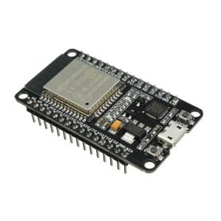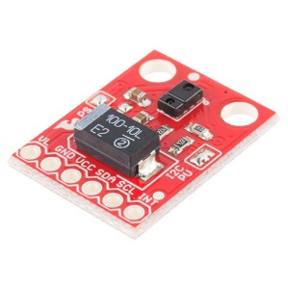**Palavras-chave**: Daltonismo, Microcontrolador, Reconhecimento de cores, *RGB,WIFI, ESP32, APDS-9960*.

***Abstract*** *– This article aims to develop a design of a color recognition system using the RGB color sensor APDS-9960, controlled by a microcontroller and monitored by software connected by WiFi, where the color name will be displayed to the user,* *targeting people with color blindness, in order to offer a notion of the existing colors around.*

***Keywords****: Color blindness, Microcontroller, Color recognition, RGB, WIFI, ESP32, APDS-9960.*

1. Introdução

A ciência e a tecnologia trabalham juntas para melhorar a vida da sociedade como um todo, principalmente dos mais necessitados. Diante dessa situação, faz-se necessário o desenvolvimento de projetos de engenharia com esse intuito, auxiliar pessoas com alguma deficiência.

O daltonismo, também conhecido como cegueira parcial para cores, é uma anomalia ligada ao sexo causada por um gene localizado no cromossomo X. O nome daltonismo provém do nome do químico inglês John Dalton, que em 1974 publicou um estudo revelando que tinha dificuldade para distinguir a cor verde da vermelha. As pessoas que apresentam esta anomalia sofrem dificuldades no dia-a-dia, independente do nível de seu daltonismo. Qualquer que seja o ambiente que a pessoa esteja, no trabalho, em casa, no mercado, caso houver uma informação que se baseia em uma cor, tal como um aviso, ou gráfico. O daltônico apresentará dificuldade e/ou desvantagem.

Este artigo visa o desenvolvimento do projeto de um sistema de reconhecimento de cor, que será composto de um hardware, onde se encontra o microcontrolador conectado ao sensor de cores RGB. Ao aproximar um objeto do sensor, são gerados códigos de cores básicas (vermelha, verde e azul), que serão enviados ao microcontrolador, que deverá converter os valores obtidos para um valor entre 0 e 255, que é a taxa permitida de variação para o padrão RGB. Em paralelo irá funcionar um software, responsável por receber os valores convertidos do microcontrolador, a fim de analisar a qual cor ele se refere e informará ao usuário o nome da cor exposta ao sensor.

Figura 1 – Componentes eletrônicos principais do projeto.

Microcontrolador ESP32 **|** Sensor RGB APDS 9960

1. Referencial teórico
2. Fontes Geradoras

Para produzir uma corrente estável é necessário a utilização de um dispositivo que, realizando trabalho sobre portadores de carga, mantenha uma diferença de potencial entre dois terminais. Um dispositivo desse tipo é chamado de fonte de tensão. Uma fonte de tensão produz uma força eletromotriz Ɛ, o termo força eletromotriz é usado por razões históricas, para designar a diferença de potencial produzida por uma fonte de tensão, embora na verdade não se trate de uma força. (Halliday/Resnick, 2009)

Figura 2 – Circuito elétrico, no qual uma fonte de força eletromotriz Ɛ realiza trabalho sobre portadores de carga e mantém uma corrente constante *i* em um resistor de resistência *R.*



Fonte: Fundamentos da física 8.ed. 2009

Em um intervalo de tempo dt uma carga dq passa por todas as seções retas do circuito, como aa’. A mesma carga entra no terminal de baixo potencial da fonte e sai do terminal de alto potencial. Para que a carga dq se mova dessa forma a fonte deve realizar sobre ela um trabalho Dw conforme Figura 2. (Halliday/Resnick, 2009)

$Ɛ=\frac{dW}{dq} \left(definição de Ɛ\right).$ (1)

A unidade de força eletromotriz e de diferença de potencial no SI é o volt. Uma fonte de tensão ideal, por definição é aquela que não apresenta nenhuma resistência ao movimento das cargas de um terminal ao outro. Uma fonte de tensão real possui uma resistência interna que se opõe ao movimento das cargas. (Halliday/Resnick, 2009).

1. Usinas Hidrelétricas

A fonte de geração hidráulica é uma das opções mais antigas e utilizadas no mundo. Essa transformação ocorre quando a água passa pela turbina hidráulica, que transforma a potência hidráulica em potência mecânica. A turbina gira, e no gerador a potência mecânica é transformada em potência elétrica, conforme Figura 3.

Figura 3 – Esquema de uma usina hidrelétrica 

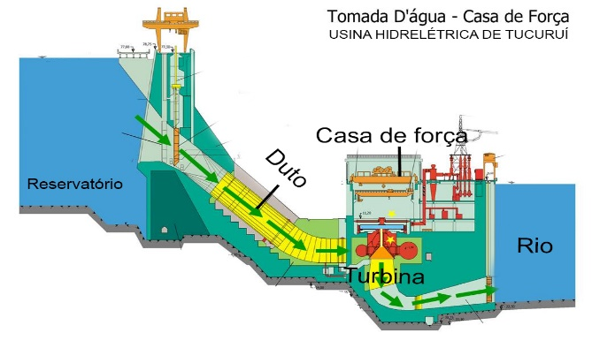

http://cidadedetucurui.com/ – adaptado pelo autor

No Brasil, por meio da edição da Lei n. 9.648, de 27 de maio de 1998, fica caracterizada a divisão entre pequenas centrais e grandes centrais hidrelétricas, sendo que, entre 1.000 kW (quilowatt) e 30.000 kW de potência instalada, considera-se como PCH (Brasil, 1998).

Para que sejam construídas novas usinas hidrelétricas com potência superior a 10MW o Programa Nacional de Meio Ambiente (PNMA) determina que a obra passe por processo de licenciamento ambiental que envolve a elaboração de Estudo de Impacto Ambiental (EIA) e demais documentos que servem de base para a avaliação do órgão licenciador sobre a viabilidade do empreendimento e para a tomada de decisão relativa à emissão das licenças ambientais. O licenciamento ambiental é feito perante os órgãos ambientais, tais como o IBAMA (Instituto Brasileiro do Meio Ambiente e dos Recursos Naturais), o qual se responsabiliza pelas licenças dos empreendimentos e atividades com impacto ambiental de âmbito nacional ou que afete diretamente o território de dois ou mais Estados.

Figura 4 – Usina Hidrelétrica de Itaipu

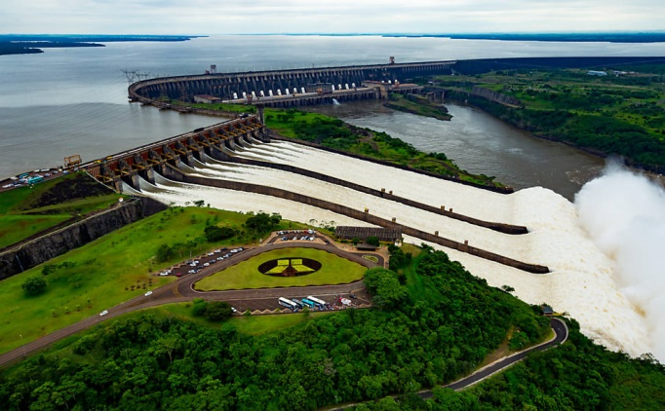

Fonte: Folha de São Paulo, 2016.

Na Figura 4 está a usina hidrelétrica de Itaipu, localizada no Rio Paraná, na fronteira entre o Brasil e o Paraguai. A barragem foi construída pelos dois países entre 1975 e 1982, o seu lago possui uma área de 1.350 km², indo de Foz do Iguaçu, no Brasil e Ciudad del Este, no Paraguai, até Guaíra e Salto del Guairá, 150 km ao norte. Possuindo 20 unidades geradoras de 700 MW cada e projeto hidráulico de 118 m, Itaipu tem uma potência de geração de 14.000 MW. (Itaipu Binacional, 2018)

A escolha da tecnologia aplicada e a qualidade técnica do projeto e de fabricação são fatores determinantes na durabilidade e na capacidade de geração de energia da usina hidrelétrica. Para garantia de produção de energia da usina o estudo da vazão é muito importante, pois é ela quem vai determinar a capacidade da mesma. (Miranda, 2009)

Além da vazão são também levados em consideração: potência mecânico–hidráulica disponível, potência utilizável, possibilidade de transporte dos componentes ao parque gerador, custo das obras civis, custos dos equipamentos de ação direta e dos equipamentos auxiliares, custo de manutenção, rendimento dos equipamentos de ação direta (turbina e gerador), custo das áreas inundáveis, valores das áreas no entorno do reservatório, aspectos ligados à geologia e à localização do reservatório e da barragem. (Miranda, 2009)

Para garantia de uma boa eficiência além da escolha da turbina e gerador alguns itens devem ser analisados, como o local que será instalado o empreendimento, o potencial do rio, possibilidade de transporte dos componentes ao parque gerador, custo das obras civis, custos dos equipamentos de ação direta e dos equipamentos auxiliares e custo de manutenção. Valores característicos do rendimento máximo, em termos percentuais, para grandes turbinas estão na faixa de 88 a 96 % segundo Encina (2006).

Para o autor Mello Junior (2000) a potência instalada é dada pela equação 2 e 3:

$P=9,81 . Q . Hu . ƞt$ (2)

$P=\frac{Ƴ . Q . Hu . ƞt }{75}$ (3)

Onde:

P = Potência instalada (kW) ou (CV) conforme fórmula utilizada;

Q = vazão (m3/s);

Hu = altura útil (m);

$Ƴ$ = peso específico da água (kgf/m3);

$ƞ$ t = rendimento total ; onde $ƞ$ t = $ƞ$ tu . $ƞ$ g

$ƞ$ tu = rendimento da turbina;

$ƞ$ g = rendimento do gerador;

Para uma maior explanação da comparação da eficiência e desempenho das principais turbinas hidráulicas utilizadas no Brasil para mini, micro e grande geração de eletricidade, temos o gráfico a seguir que nos mostra esses dados, onde os mesmos devem ser analisados em um projeto de execução e instalação de hidrelétricas.

Gráfico 1 – Rendimento de turbinas 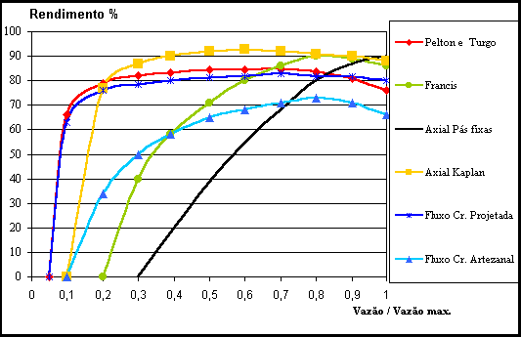

Fonte: *MIRANDA, 2009*.

Uma análise do Gráfico 1 sugere algumas observações:

a) as principais turbinas do tipo Francis, Pelton e Kaplan têm eficiência energética acima de 80%, o que confere a esta forma de geração uma elevada performance técnica;

b) considerando-se as máquinas hidráulicas Francis e Kaplan, nota-se que as turbinas Francis à medida que ocorre a variação de vazão têm uma acentuada perda de rendimento;

c) a variação de eficiência da turbina Kaplan é de 10%, mesmo com variação de vazão entre 20 e 100%.

Segundo Mello Junior (2000) para rendimentos de geradores, podem ser adotados os valores constantes nos manuais e catálogos de fabricantes:

• para geradores síncronos ᶯ g = 0,75 a 0,94 aumentando com a potência.

• para geradores assíncronos ᶯ g = 0,68 a 0,9 aumentando com a potência.

Para uma boa eficiência do projeto na produção de energia hidráulica segundo Ramos e Grimoni (2012) o rendimento deve ser obtido através da equação 4.

$ƞTOT=ƞH . ƞt . ƞg$ (4)

Onde:

$ƞ$ H: Rendimento do sistema hidráulico

$ƞ$ t: Rendimento da turbina

$ƞ$ g: Rendimento do gerador

O autor cita que os valores típicos encontrados para este tipo de cálculo são:

0,76 ≤ $ƞ$ Tot ≤ 0,87 com $ƞ$ H ≥ 0,96

0,94 ≥ $ƞ$ t ≥ 0,88

0,97 ≥ $ƞ$ g ≥ 0,90

1. Geração De Energia Fotovoltaica

A geração de energia elétrica utilizando o sol como fonte, acontece por meio de efeitos sobre determinados materiais, entre os quais destacam-se o termoelétrico e o fotovoltaico. O primeiro caracteriza-se pelo surgimento de uma diferença de potencial, provocada pela junção de dois metais, em condições específicas. No segundo, os fótons contidos na luz solar são convertidos em energia elétrica, por meio do uso de células solares. (Basic Photovoltaic Principles and Methods, 1982)

No sistema fotovoltaico há basicamente dois modos de ligação, conectado à rede elétrica (*on grid*) e o isolado (*off grid*), o primeiro qual será abordado neste artigo, utiliza a rede elétrica da concessionária, já o sistema isolado (*off grid*) não fica conectado com a rede de distribuição da concessionária de energia elétrica. (ABNT, 2008)

Sempre que o sistema fotovoltaico projetado gerar energia elétrica excedente ao consumido pela instalação, a mesma é distribuída na rede elétrica, gerando descontos ou créditos em kWh na fatura da unidade consumidora independentemente do período do dia e caso a energia gerada não for suficiente, a rede elétrica compensa o que faltar, onde é pago para a distribuidora a energia consumida da rede elétrica menos o que foi produzido. (ANEEL, 2015)

Figura 5 – Exemplo de UC com geração fotovoltaica maior que a demanda consumida

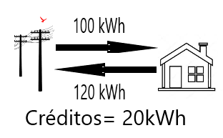

Fonte: Acervo do autor.

Segundo a ANEEL (2015) para fins de compensação, a energia ativa injetada no sistema de distribuição pela unidade consumidora, será cedida a título de empréstimo gratuito para a distribuidora, passando a unidade consumidora a ter um crédito em quantidade de energia ativa a ser consumida por um prazo de 60 (sessenta) meses. Esse crédito poderá ser consumido por outra UC que esteja cadastrado no mesmo CPF ou CNPJ da mesma concessionária onde estiver instalado o sistema fotovoltaico. Esses créditos estão sujeitos a cobrança de ICMS em alguns estados que ainda não isentaram essa cobrança. Os estados brasileiros que ainda cobram ICMS sobre a energia injetada na rede são Paraná, Santa Catarina e Amazonas.

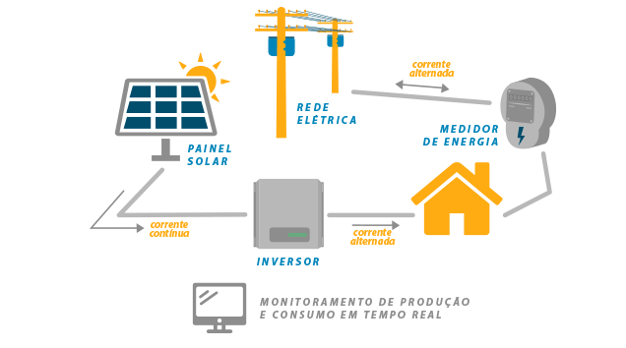Figura 6 – Exemplo de ligação *on grid*

Fonte: http://www.orbitalsolar.com.br/wp-content/uploads/2016/06/energia_foto.png, 2018.

A maior parte da energia que atinge uma célula na forma de luz solar é perdida antes de poder ser convertida em eletricidade. A máxima eficiência de conversão de luz solar em eletricidade para células solares chegam até 38.8%, mas a maioria possui a eficiência entre 10% a 15%. Certos processos físicos limitam a eficiência da célula – alguns são inerentes e não podem ser alterados; muitos podem ser melhorados pelo design adequado (Progress in photovoltaics vol. 22, 2014)

Os principais fenômenos que limitam a eficiência das células são:

1. Reflexão da superfície da célula;
2. Luz que não é energética o suficiente para separar elétrons de suas ligações atômicas;
3. Luz que tem energia extra além do necessário para separar elétrons;
4. Elétrons e lacunas gerados pela luz (ligações vazias) que aleatoriamente se encontram e recombinam antes que eles possam contribuir para o desempenho da célula;
5. Elétrons e lacunas gerados pela luz que são reunidos por defeitos superficiais nos materiais da célula;
6. Resistência ao fluxo de corrente;
7. Auto-sombreamento resultante dos contatos da parte superior da superfície;
8. Degradação de desempenho devido a altas ou baixas temperaturas na operação. (Physical Aspects of Solar Cell Efficiency, 1981).
9. Motores Elétricos

Motor elétrico é uma máquina que transforma energia elétrica em energia mecânica de utilização. Os motores elétricos são divididos em dois grandes grupos, tomando o valor da tensão como base: corrente continua e alternada. (Mamede, 2006).

Existem diversos tipos de motores elétricos empregados em instalações. No entanto, por sua maior aplicação em geladeira e ar condicionado residenciais, este artigo irá tratar especificamente dos motores monofásicos assíncronos de indução. (Mamede, 2006)

Os motores monofásicos são construídos normalmente para pequenas potências de até 15 cv.

Os motores de indução são constituídos de duas partes básicas: estator e rotor.

O estator e formado basicamente por três elementos: carcaça, núcleo de chapas e enrolamentos.

O rotor também é constituído por três elementos básicos: eixo, núcleo e enrolamento.

Figura 7 – Exemplo de um motor de indução

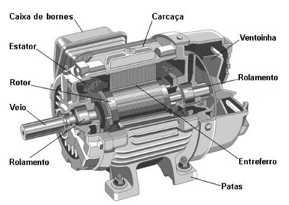

Fonte: https://i2.wp.com/engenheirocaicara.com/wp-content/uploads/2017/01/construcao-motor.png?w=410, 2018.

Os motores monofásicos em geral, possuem um segundo rolamento colocado no estator e defasado de 90° elétricos do enrolamento principal, e que tem a finalidade de tornar rotativo o campo estatórico monofásico. Isto é o que permite a partida do motor monofásico. Para se obter esta defasagem, liga-se ao circuito de partida um condensador, de acordo com esquema da Figura 8(a). A orientação do sentido de rotação do motor é dada pelo campo rotativo assim produzido. Para que o circuito de partida não fique ligado desnecessariamente após o acionamento do motor, um dispositivo automático desliga o enrolamento de partida, fazendo com que o motor volte a funcionar normalmente em regime monofásico. Este dispositivo pode ser acionado por um sistema de força centrífuga, conforme Figura 8(a). (Mamede, 2006)

Existe também do tipo com dispositivo automático acionado pelo decréscimo da corrente, a bobina que liga o circuito de partida é desenergizada pelo decréscimo do valor da corrente no circuito principal após o motor entrar em regime normal de funcionamento, conforme Figura 8(b). (Mamede, 2006)

Figura 8(a) – Interruptor automático tipo força centrifuga.

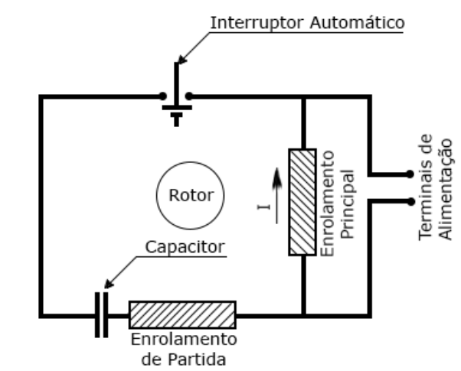

Fonte: *Mamede, 2006.*

Figura 8(b) – Interruptor automático tipo decréscimo de corrente.

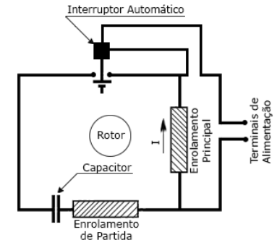

Fonte: *Mamede, 2006.*

Para melhorar a eficiência dos motores, alguns detalhes devem ser levados em consideração como: a utilização de motores velhos e/ou rebobinados, de baixo rendimento. A sua troca por motores novos de alto rendimento pode propiciar economias substanciais de energia e de custo na fatura de eletricidade. (Martin, 2015)

1. Luminotécnica

Os aspectos de cor da iluminação são medidos em duas unidades: o índice de reprodução de cor (IRC) e a temperatura de cor da luz. A primeira é mensurada em escala qualitativa de 0 a 100, sendo que quanto mais próximo ao valor máximo mais fiel é a cor do objeto. A segunda é adotada para descrever a aparência de cor de uma fonte de luz mensurada em graus Kelvin e que pode ser considerada quente ou morno (até 2700K), neutra (de 3.800 e 4.200K) ou fria (maior que 6000K). (INMETRO, 2018).

Segundo Contech Lighting (2014), existem quatro tipos básicos de iluminação: iluminação geral, iluminação de destaque, iluminação de tarefa e iluminação decorativa. A iluminação geral é a principal forma de iluminação do ambiente, pode ser o principal foco na redução de custos e é a qual foi tratada nesse artigo. Esse tipo de iluminação pode ser feito por luminárias embutidas, de sobrepor ou até mesmo pendentes, geralmente são fixas e não flexíveis às mudanças de layout. A unidade de medida no SI (Sistema Internacional de Medidas) da intensidade luminosa ou iluminamento é o lx (lux).

Pesquisas recentes descrevem a evolução gradual da eficiência luminosa e a qualidade de cor do Diodo Emissor de Luz (LED) o que viabiliza sua utilização em sistemas de iluminação. As principais vantagens em utilizar LEDs em sistemas de iluminação são sua elevada vida útil (até 25.000 horas) e alta eficiência luminosa (de 60 a 140 lm/W), enquanto que as incandescentes têm vida útil estimada em 1000 horas e eficiência luminosa de 8 a 15 lm/W já as fluorescentes compactas podem durar de 10 a 15 mil horas e possuem eficiência luminosa de 30 a 45 lm/W. (INMETRO, 2018).

Figura 9 – Temperaturas de cor da luz

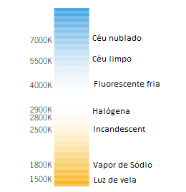

Fonte: Contech Lighting (2014) – adaptado pelo autor.

1. Metodologia

A casa eficiente é o resultado da integração de elementos de baixo consumo energético: geladeira, lâmpadas, aquecedor solar para chuveiros e a geração de energia elétrica fotovoltaica. Primeiramente fez-se o levantamento de carga da residência, comparou-se a eficiência dos equipamentos existentes com os disponíveis no mercado, foi feito o estudo de viabilidade para a substituição dos equipamentos que apresentavam baixa eficiência por equipamentos mais eficientes.

Para instalar o sistema de aquecimento solar e também o sistema de geração fotovoltaica, obteve-se a radiação solar diária da região que auxiliou na escolha do número de placas fotovoltaicas, coletor solar e a potência do inversor para atender a demanda da residência com os equipamentos já substituídos.

Os estudos de viabilidade, simulações de carga e dimensionamento do sistema de aquecimento de água foram feitos com o auxílio do *software Dimensol.* A parte de iluminação a chamada luminotécnica foi simulada utilizando o *software Dialux.*

1. DESENVOLVIMENTO DO PROJETO
2. *Softwares – PVSyst*

É uma ferramenta de projeto com estudos detalhados, dimensionamento e simulação de hora em hora e emite relatórios das simulações. É também uma ferramenta para o design preliminar, faz uma estimativa rápida de produção para um estudo inicial do sistema fotovoltaico. Analisa bancos de dados meteorológicos e possui diversas ferramentas de comparação das simulações com resultados medidos em campo.

Figura 10 – Parâmetros de entrada do *software PVSyst*.

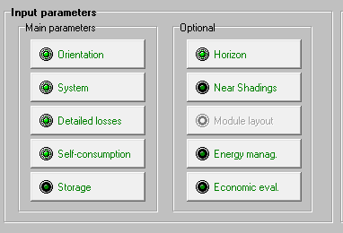

Fonte: Acervo do autor.

Na Figura 10 é mostrado os parâmetros de entrada no *software PVSyst,* onde são inseridas as informações do estudo, tais como a orientação do sistema fotovoltaico, os equipamentos do sistema, o detalhamento das perdas, a demanda da instalação, armazenamento, horizonte, sombreamentos próximos ao local, o gerenciamento elétrico e os valores dos equipamentos.

Nos parâmetros de orientação do sistema fotovoltaico é definido se o arranjo será fixo ou móvel, os ângulos dos módulos fotovoltaicos e o desvio azimutal. Nos equipamentos do sistema, define-se a quantidade de arranjos, a área disponível para a instalação, o modelo dos módulos fotovoltaicos, dos inversores, o esquema de ligação entre os módulos e as condições de operação como: temperatura, tensão e corrente suportadas pelo sistema. No detalhamento das perdas dos arranjos fotovoltaicos são definidas as perdas: térmicas, ôhmicas, referente a qualidade dos módulos, referentes ao desasseio (sujeira nos módulos), mudanças de ângulo, nos sistemas auxiliares para resfriamento dos módulos, desgaste, indisponibilidades do sistema e correção espectral. Demanda está diretamente relacionada com o quanto a instalação consome de energia durante o período de um ano. No armazenamento define-se o conjunto de baterias e o modo de utilização, caso o sistema seja projetado com armazenamento. No horizonte é definido as linhas de horizonte com base nas coordenadas geográficas, que possam causar sombreamento nos módulos fotovoltaicos. Os sombreamentos próximos ao local são objetos como arvores, prédios ou qualquer algo do tipo que possa causar sombra nos módulos fotovoltaicos, caso existam. O gerenciamento elétrico é a parte que o inversor fica responsável, é definido de acordo com o modelo escolhido para o sistema.

Figura 11 – Esquema elétrico simplificado do sistema

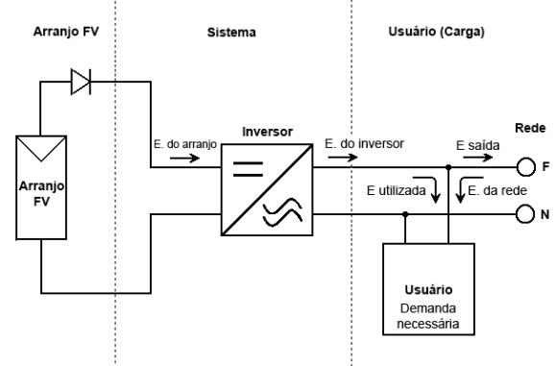

Fonte: Acervo do autor.

Na Figura 11 está o esquema elétrico simplificado do sistema fotovoltaico utilizado para a simulação.

1. *Software – Dialux*

Dialux é capaz de projetar, calcular e visualizar a iluminação de ambientes, quartos individuais, andares inteiros, edifícios e áreas externas. Também aceita importação de arquivos, como os dados fotométricos dos fabricantes de lâmpadas, luminárias e desenhos em diversos formatos e calcula a iluminância para qualquer superfície de trabalho.

1. Software – Dimensol

Desenvolvido no âmbito do convênio Eletrobrás - PUC Minas - ECV184/06 com o objetivo de simular o desempenho anual de instalações de aquecimento solar de água a partir de seus parâmetros físicos e econômicos.

Entre os parâmetros físicos estão a refletância local, orientação do coletor, inclinação do coletor (que possibilitam determinar a radiação incidente sobre um plano inclinado), o volume do reservatório, a temperatura de setup, a temperatura de banho e o número de coletores. Os parâmetros econômicos incluem a simulação da conta de energia e da análise de viabilidade econômica. Também possui bancos de dados com informações úteis para o uso de todas as suas funções que podem ser modificados e ampliadas pelo usuário.

1. Resultados e discussões

Foi feito o primeiro levantamento de carga para determinar uma melhor abordagem de onde poderia ser feita a substituição de equipamentos para que a casa passasse a ser efetivamente eficiente,

Tabela 1 – Levantamento de carga para um equipamento

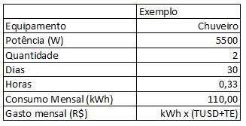

Fonte: Acervo do autor

Na Tabela 1 é dado um exemplo de como foi feito o levantamento de carga para determinar o consumo mensal da casa.

Gráfico 2 – Consumo das cargas existentes na residência

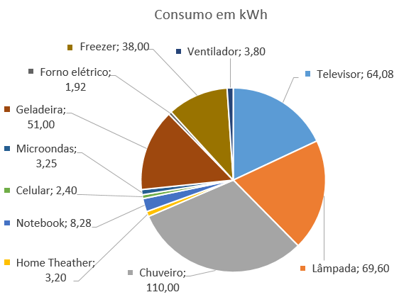

Fonte: Acervo do autor.

O Gráfico 2 mostra o consumo energético das cargas na residência em estudo antes de qualquer otimização.

Com base nos dados obtidos notou-se que havia possibilidade de redução do consumo com a substituição de alguns equipamentos, dos quais foram: lâmpadas (responsável por 19,58% do consumo elétrico), geladeira (responsável por 14,35% do consumo elétrico) e a instalação de um sistema de aquecimento central para os dois chuveiros (responsáveis por 30,94% do consumo elétrico) através um sistema de aquecimento solar com reservatório de baixa pressão.

Gráfico 3 – Proporção do Consumo das cargas existentes na residência

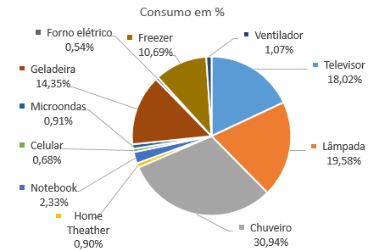

Fonte: Acervo do autor.

O Gráfico 3 mostra a proporção do consumo dos equipamentos existentes na residência.

Após diversas simulações no *software Dialux,* determinou-se a melhor opção para a substituição das lâmpadas. Foram substituídas um total de 14 lâmpadas, 10 de 60W incandescentes de 600 lumens cada, nas áreas internas, por 10 lâmpadas de LED 11W de 1055 lumens cada da marca GE. E mais 4 de 100W incandescentes de 1000 lumens cada, nas áreas externas, por 4 lâmpadas LED de 16W de 1521 lumens da marca GE.

Inicialmente, a taxa média de iluminamento no interior da casa era de 45,50lx e no exterior era de 22,25lx, o consumo total, cerca de 69,60kWh/mês. Após a substituição do conjunto de iluminação o iluminamento interno melhorou 74,90% ficou com a taxa média de 79,58lx. E no exterior a melhora foi de 51,68%, que ficou com taxa média de 33,75lx. O consumo total foi reduzido 82,67%, que passou a consumir apenas 12,06 kWh/mês.

Figura 12 – Parte da simulação no *Dialux* com lâmpadas incandescentes.

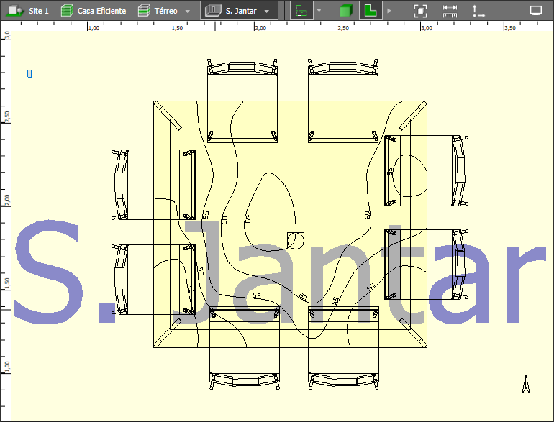

Fonte: Acervo do autor.

Na Figura 12 é mostrado uma vista superior da sala de jantar da casa após a simulação realizada no *software Dialux*, onde os números dispostos sobre a mesa na imagem são a quantidade de lux que a lâmpada incandescente de 60W produz, a média de iluminamento era de 56,4 lux. Após a substituição das lâmpadas foi feita nova simulação.

Figura 13 – Parte da simulação no *Dialux* com lâmpadas LED.

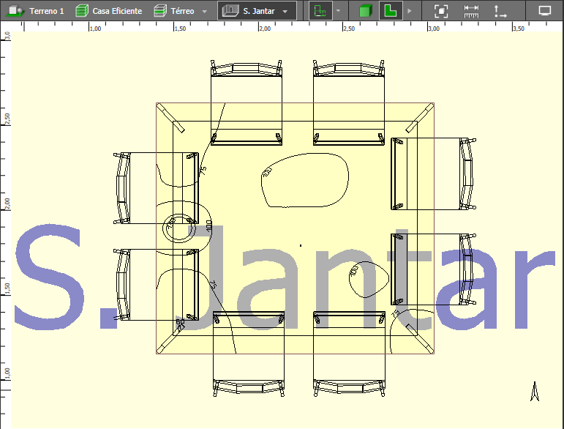

Fonte: Acervo do autor.

Na Figura 13 é mostrado uma vista superior da sala de jantar da casa após a simulação realizada no *software Dialux*, onde os números dispostos sobre a mesa na imagem são a quantidade de lux que a lâmpada LED de 11W produz, a média de iluminamento ficou 80,8 lux.

Em outra parte do plano de eficiência está a geladeira, que estava obsoleta e com um motor de baixo rendimento e apresentava defeitos na vedação da porta, optou-se pela substituição por um modelo mais eficiente e de tamanho menor, porém o suficiente para atender a demanda da residência, os critérios utilizados foram, eficiência do conjunto, consumo mensal e tamanho. O modelo existente consumia 51 kWh/mês representava 14,35% do consumo elétrico da residência, após a substituição passou a consumir 24kWh/mês, com uma redução de 52,94% no consumo elétrico da geladeira.

Para facilitar a escolha de equipamentos e eletrodomésticos à disposição no mercado existe o Selo Procel, que tem como finalidade ser uma ferramenta simples e eficaz que permite ao consumidor conhecer os mais eficientes e que consomem menos energia. (Procel, 2018)

Com as simulações no *software Dimensol*, foi possível dimensionar o sistema de aquecimento solar para atender a demanda da casa eficiente. Determinou-se necessário 4m² de área no telhado da residência para a instalação de dois coletores solar MAX ALUMÍNIO 2,0m², e mais 2m² para um reservatório térmico de 400L, modelo Rth-400BP10 ambos da marca Soletrol, definiu-se o ângulo azimutal do coletor solar em 40° a partir da direção Norte pois era a posição do telhado, e uma inclinação de 23°, pois apresentava melhor eficiência na captação da irradiação solar que ficou com a média anual em torno de 1666 kWh/m², suficiente para atender a instalação. O consumo elétrico dos chuveiros foi reduzido em 100%, deixou de consumir 110kWh/mês.

O Gráfico 4 demonstra como ficou o consumo da Casa eficiente com as substituições já realizadas e com o mesmo perfil de consumo.

Gráfico 4 – Consumo das cargas na Casa eficiente

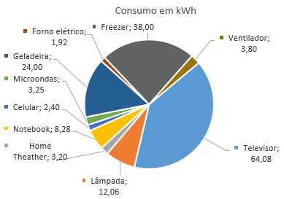

Fonte: Acervo do autor.

Para a parte da geração fotovoltaica do projeto foi escolhido o *software* *PVsyst 6.7.6* para obter a radiação solar diária conforme Tabela 2. Esses dados podem ser coletados de três bancos de dados meteorológicos diferentes, Meteonorm 7.2 (Alemanha), NASA-SSE (EUA) e PVGIS-TMY (Europa). Os dados contidos na Tabela 2 foram gerados com o Meteonorm 7.2, que segundo o Meteonorm (2018), consiste-se em mais de 8.000 estações meteorológicas, cinco satélites geoestacionários e uma climatologia de aerossóis calibrada para ser utilizada pelo mundo inteiro, com sofisticados modelos de interpolação, baseados em mais de 30 anos de experiência e conseguem fornecer resultados com alta precisão de qualquer país. Um exemplo do que constam nesses dados são a quantidade de dias nublados ou com nuvens que dificultariam a geração de energia elétrica pelo sistema fotovoltaico.

Tabela 2 – Radiação incidente sobre a casa eficiente, desvio azimutal do arranjo: 40°, ângulo de inclinação: 23°.

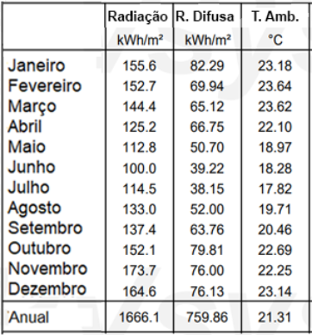

Fonte: PVSyst (2018).

*O software PVsyst 6.7.6.,* foi escolhido, pois,além deutilizar internamente esses bancos de dados citados anteriormente para fazer o cálculo da intensidade da radiação solar em superfícies inclinadas, facilitando a obtenção dos dados para a determinação dos componentes dos sistemas, como a quantidade e os parâmetros de orientação dos módulos fotovoltaicos, a área necessária para a instalação, parâmetros ajustáveis de perdas, como também possui configurações personalizáveis com um banco de dados com informações de diversos fabricantes de equipamentos o que facilita e otimiza muito o desenvolvimento do projeto.

A Tabela 3 descreve os resultados obtidos no *software PVsyst 6.7.6.,* com a seguinte configuração: 1 arranjo de módulos fotovoltaicos com 5 módulos CS6U-330p da *Canadian Solar* de 330W cada, interligados em série e 1 inversor CSI-1.5k-TL da *Canadian Solar* com potência de 1,5kw, monofásico, 220v com WLAN (Rede Local Sem Fios), que transformará a corrente continua fornecida pelo arranjo em corrente alternada para que seja compatível com a rede elétrica da concessionária de energia elétrica local.

Tabela 3 – Principais resultados do *PVsyst 6.7.6.,*

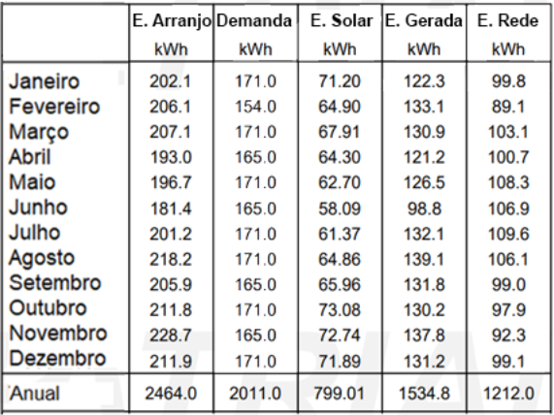

Fonte: Acervo do autor.

Na Tabela 3 estão a E. Arranjo que é a quantidade de energia elétrica gerada pelo arranjo fotovoltaico, a Demanda que é quantidade de energia elétrica consumida pela casa eficiente, E. Solar é a quantidade de energia elétrica consumida do sistema fotovoltaico, E. Gerada é a energia elétrica fornecida à rede da concessionária local gerada pelo sistema fotovoltaico e a E. Rede que é a energia elétrica fornecida pela rede da concessionária para atender a casa eficiente.

A configuração escolhida foi necessária para atender a demanda de energia da casa eficiente, com essa configuração é possível gerar 2.464,0kWh ao ano, já considerando todas as perdas de dias nublados, chuvosos e todas as outras perdas térmicas, ôhmicas, referente a qualidade dos módulos, referentes ao desasseio (sujeira nos módulos) no decorrer do ano, mudança de ângulo (desvio azimutal e inclinação), nos sistemas auxiliares para resfriamento dos módulos, desgaste, indisponibilidades do sistema e correção espectral. A casa eficiente possui uma demanda de consumo de aproximadamente 2011kWh/ano, tirando a diferença entre o que é gerado e o que é consumido sobra cerca de 453kWh/ano a mais de geração fotovoltaica que servirá para gerar créditos ou para um possível aumento de carga ou ainda uma possível variação na geração. Conforme a Tabela 3, com essa configuração o sistema injetará na rede 1534kWh/ano e consumirá outros 1212kWh/ano, essa troca é o medidor de energia bidirecional que fica encarregado de registrar.

1. Conclusões

A substituição dos equipamentos comuns como chuveiro elétrico, lâmpadas e geladeira por equipamentos mais eficientes em conjunto com a geração fotovoltaica traz uma série de benefícios, pois permite utilizar a energia elétrica com o mínimo de desperdício, além de transformar a casa em uma *Zero-Energy Building* (Edifício de energia zero) que é uma edificação capaz de gerar toda a energia que ela consome durante o ano.

O estudo mostrou excelentes resultados na redução do consumo elétrico, foi de 355,52kWh/mês para 160,98kWh/mês, redução de 54,71% do consumo total. Após as modificações notou-se que o gasto com televisores representa cerca de 39,81% do consumo total, evidenciando que, parte da redução do consumo, depende simplesmente da consciência do consumidor em desligar determinados aparelhos em momentos ociosos.

Por fim, ao deixar o consumo entre 90 e 199kWh/mês a alíquota do ICMS passa de 25% para 12%, garantindo também uma redução financeira. Considerando somente o valor total da distribuidora com a redução de carga nas medidas de melhoria de eficiência o valor final da conta passaria de R$243,73 para R$96,01, sendo uma redução de 60,61% por mês. Ao colocar em funcionamento o sistema de geração fotovoltaica a redução é ainda maior com uma conta final de aproximadamente R$25,71, pois segundo a ANEEL, (2010) é referente ao mínimo cobrado pela disponibilidade da rede da concessionária, estabelecido em 50kWh/mês para a categoria de fornecimento bifásico, garantindo uma redução do gasto de aproximadamente 89,45% do valor total da conta.

1. Agradecimentos

O autor do projeto gostaria de agradecer ao Dr. Prof. Alcinei Moura Nunes pela sua inestimável paciência e confiança na elaboração deste trabalho.

O autor também gostaria de agradecer os professores do UNISAL – São José, pelas ótimas aulas oferecidas e de muita importância para a formação profissional e para o desenvolvimento deste trabalho.

Referências

ABNT, **Associação Brasileira De Normas Técnicas** - NBR 11704:2008 - Sistemas fotovoltaicos, 2008.

ANEEL, **Agência Nacional de Energia Elétrica**, 2018. Disponível em: <http://www2.aneel.gov.br/aplicacoes/atlas/pdf/03-energia_solar(3).pdf>. Acesso em 05/07/2018.

ANEEL, **Agência Nacional De Energia Elétrica** – RESOLUÇÃO NORMATIVA Nº 687, DE 24 DE NOVEMBRO DE 2015.

BRASIL. LEI Nº 9.648, DE 27 DE MAIO DE 1998. **Constituição da República Federativa do Brasil**. Brasília, DF, Senado, 1998.

CON-TECH LIGHTING**, Supermarket Lighting Design Guide. Conservation Technology of Illinois**, 2014. Disponível em: <http://www.contechlighting.com/sites/default/files/contechsupermarketlightingguide.pdf> Acesso em: 05/08/2018.

FACURI, Micheline Ferreira. **A Implantação De Usinas Hidrelétricas e o Processo De Licenciamento Ambiental: A Importância Da Articulação Entre Os Setores Elétrico e De Meio Ambiente No Brasil**. 2004. 88f. Tese de Mestrado (Engenharia da Energia, Área de Concentração Planejamento Energético). Universidade Federal de Itajubá. Minas Gerais, 2004.

HALLIDAY D.; RESNICK R. e WALKER J. **Fundamentos de Física: Eletromagnetismo. Volume 3**. 8ª edição. Editora LTC, 2009.

INMETRO, **Instituto Nacional de Metrologia, Qualidade e Tecnologia**, 2018. Disponível em: <http://www.inmetro.gov.br/consumidor/tabelas.asp>. Acesso em 05/08/2018.

INMETRO, **Instituto Nacional de Metrologia, Qualidade e Tecnologia**, 2018. Disponível em: <http://www.inmetro.gov.br/inovacao/publicacoes/cartilhas/lampada-led/lampadaled.pdf>. Acesso em 05/08/2018.

MAMEDE Filho, João. **Instalações elétricas industriais**. 7. ed. Rio de Janeiro. LTC, 2006.

MARTIN, N., WORRELL, E, RUTH, M., PRICE, L., ELLIOTT, N., SHIPLEY, A. M. AND THORNE, J., **Emerging energy-efficient industrial technologies, LBNL Report Number 46990, Energy Analysis Department, Environmental Energy Technologies Division**, Lawrence Berkeley National Laboratory, Berkeley, CA, USA, 2000

MELLO JÚNIOR. Antônio Gonçalves de. **A Turbina de Fluxo Cruzado (Michell - Banki) Como Opção Para Centrais Hidráulicas de Pequeno Porte**. Universidade de São Paulo, USP. São Paulo. 2000

MIRANDA, Roberto Lobo. **Regulação Técnica Para Se Obter Melhor Eficiência Na Motorização De Pequenas Centrais Hidrelétricas No Brasil**. 2009. 119f. Tese de Mestrado (Regulação da Indústria de Energia) - Universidade de Salvador. Salvador, 2009

MPPTSOLAR.COM, **Mppt Solar Brasil**, 2018. Disponível em: < https://www.mpptsolar.com/pt/melhores-marcas-de-paineis-solares.html>. Acesso em 05/07/2018.

ORBITALSOLAR, **Orbital Energia Solar**, 2018. Disponível em: <http://www.orbitalsolar.com.br/sistemas-conectados-a-rede/>. Acesso em 05/07/2018.